2018

ΣΥΣΤΗΜΑΤΑ ΔΙΑΧΕΙΡΙΣΗΣ ΒΑΣΕΩΝ ΔΕΔΟΜΕΝΩΝ

Εργασια 2018-2019

|  |  |
| --- | --- |
| π16036 | ιωαννιδησ παναγιωτησ |
| π16097 | νικασ Διονυσης |
| π16112 | παραβαντησ αθανασιοσ |

Περιεχόμενα

Δεν βρέθηκαν καταχωρήσεις πίνακα περιεχομένων.

Μέρος 1ο

# Ερώτημα A

Στο πρώτο ερώτημα δημιουργούνται τα queries που θα χρησιμοποιηθούν κατά τη διάρκεια του πρώτου μέρους της εργασίας. Πριν την εκτέλεσή τους εκτελούμε την εντολή VACUMM FULL όπως ζητήθηκε για να κάνουν refresh τα στατιστικά των πινάκων. Στη συνέχεια θα εκτελέσουμε ένα ένα με τη σειρά τα queries χρησιμοποιώντας τις προεπιλεγμένες ρυθμίσεις της Postgres και χωρίς να έχουμε δημιουργήσει ευρετήρια.

Έτσι έχουμε για κάθε query πρώτα το χρόνο εκτέλεσης, μετά την ανάλυση με EXPLAIN και τέλος το QUERY PLAN :

1. Πόσα ατυχήματα έγιναν ανά κατηγορία δρόμου (road class)

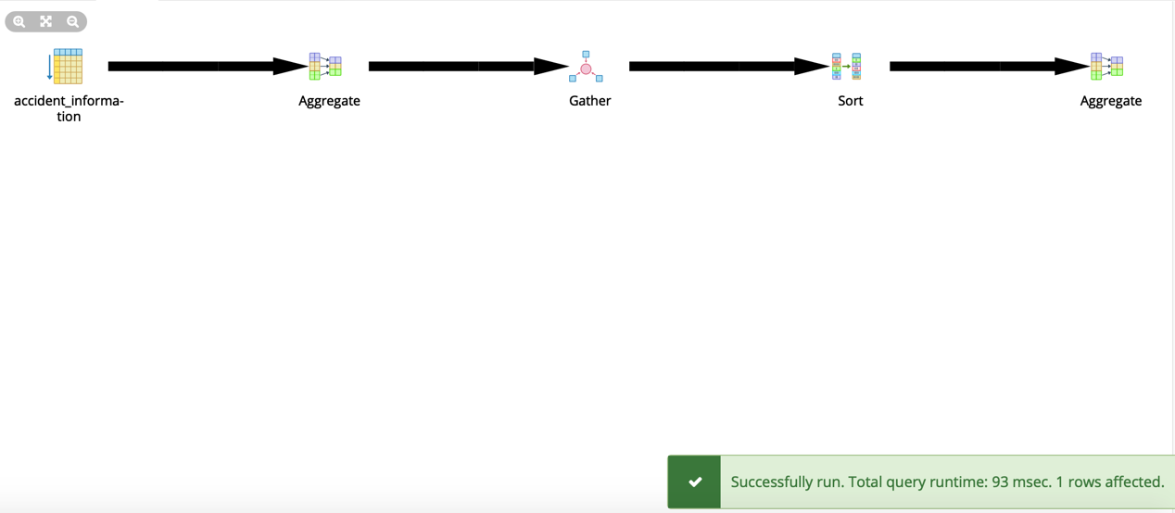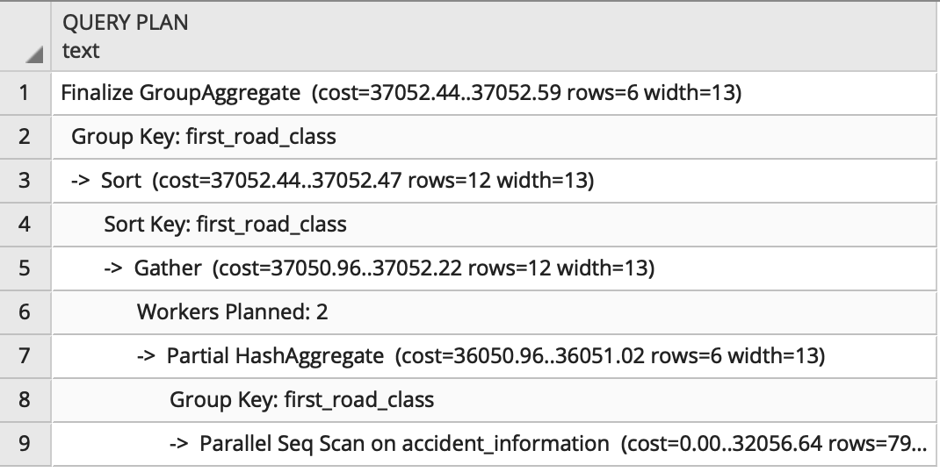

1. Πόσα είναι τα ατυχήματα ανά κατηγορία δρόμου και ανά κατηγορία ατυχήματος (Accident Severity).

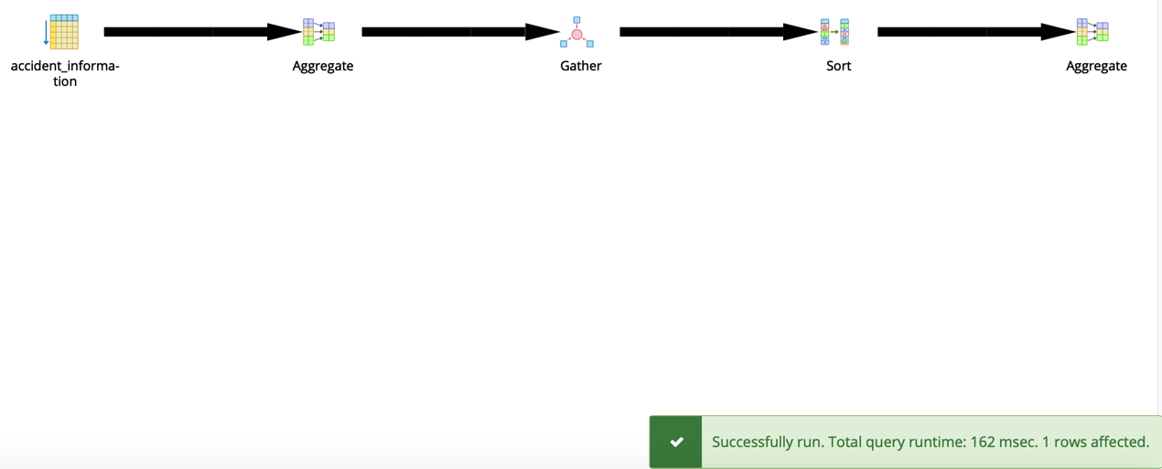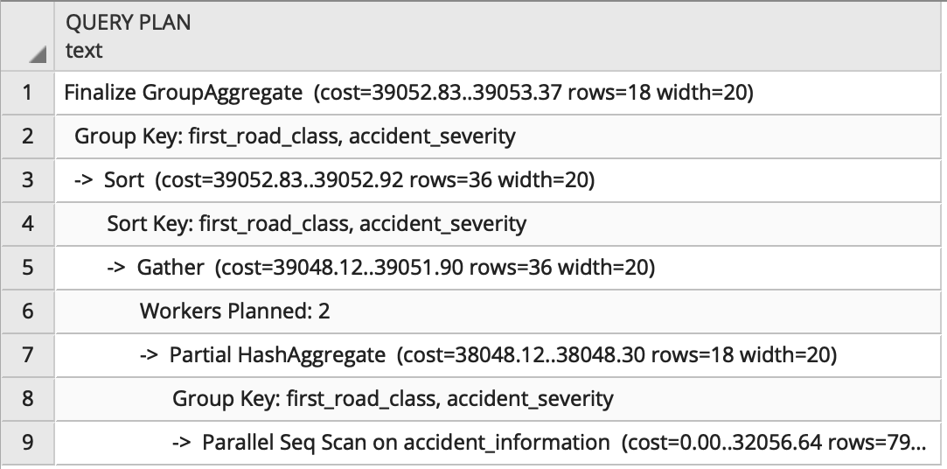

1. Πόσα ατυχήματα έγιναν σε αστική περιοχή πριν από την 1/1/2010 και η ηλικιακή κατηγορία του οδηγού είναι 26-35.

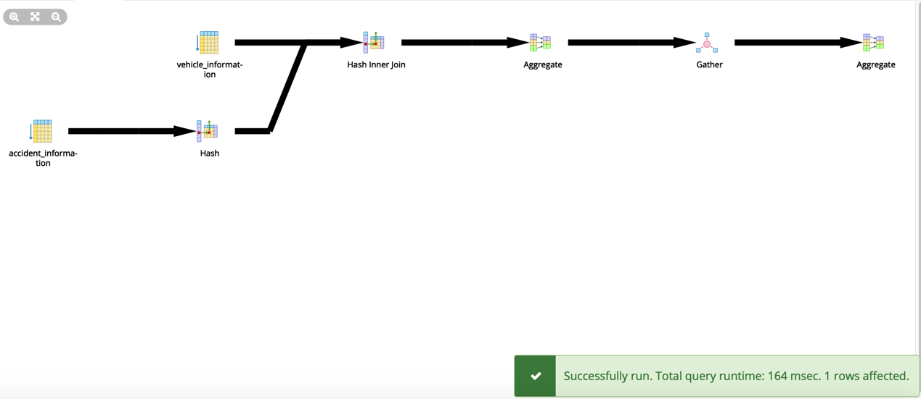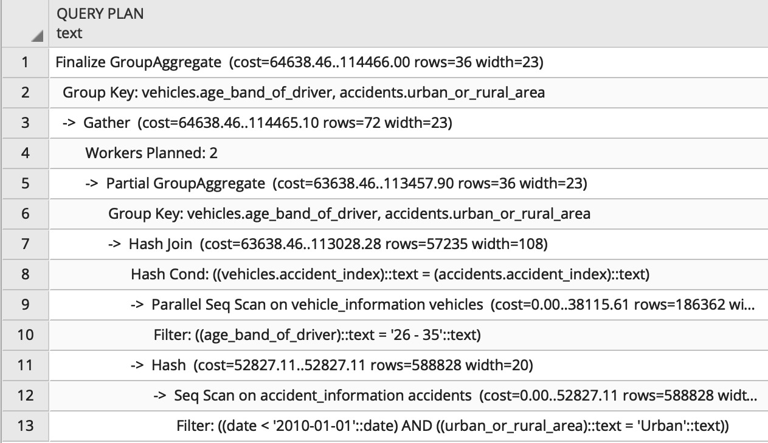

1. Πόσα ατυχήματα έγιναν σε αγροτική περιοχή το έτος 2012 και η ηλικιακή κατηγορία του οδηγού είναι 36-45.

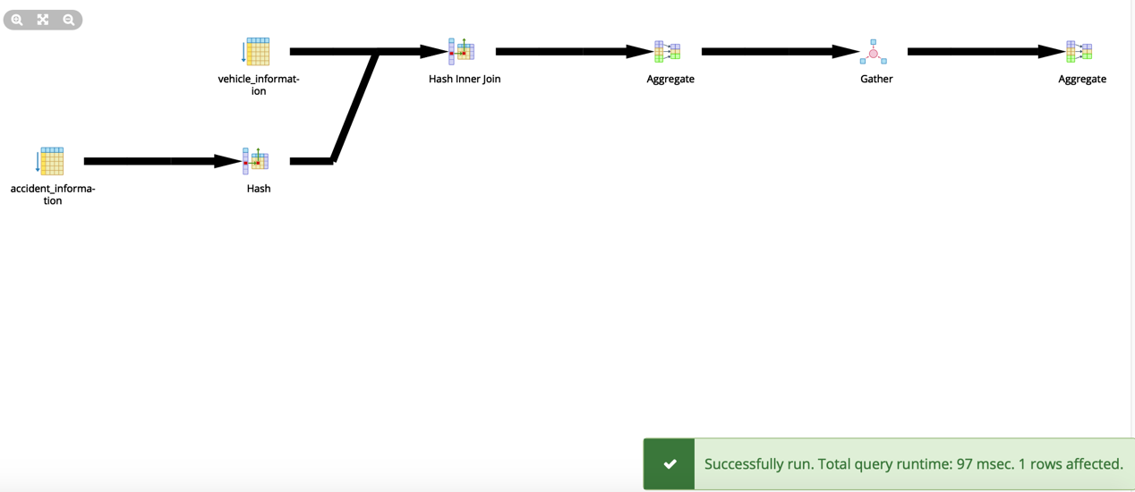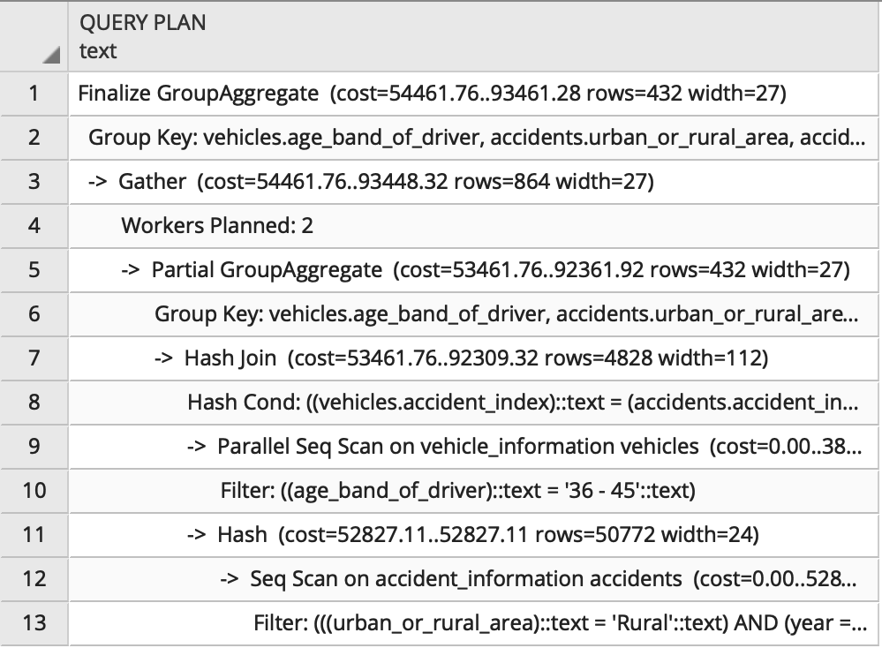

1. Ποιος είναι ο κατασκευαστής του οχήματος που έχει τα περισσότερα ατυχήματα μεταξύ των ετών 2010 και 2012, η ηλικιακή κατηγορία των οδηγών είναι 26- 35 και η κατηγορία δρόμου είναι A.

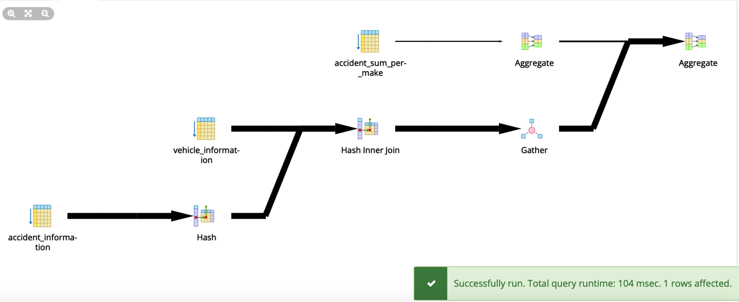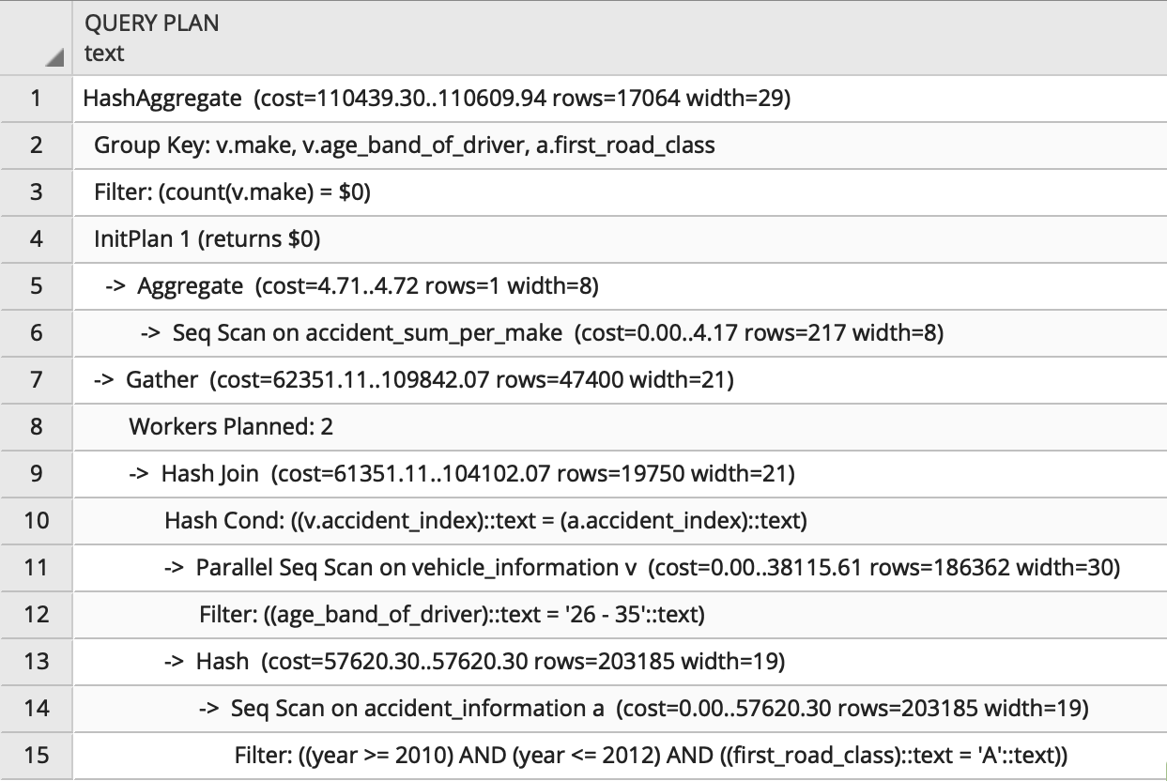

# Ερώτημα B

Στο δεύτερο ερώτημα θα ξανά εκτελέσουμε τα queries του προηγούμενου ερωτήματος αλλά αυτή τη φορά θα χρησιμοποιήσουμε ως buffer περισσότερη μνήμη από τη μνήμη RAM του υπολογιστή μας. Πιο συγκεκριμένα από τα 128ΜΒ που είναι το default της postgres θα το αυξήσουμε στο 1024ΜΒ. Έτσι μετά τη χρήση της εντολής **ALTER SYSTEM SET shared_buffers TO ‘1024’MB** και επανεκκίνηση της postgres θα έχουμε το εξής αποτέλεσμα.

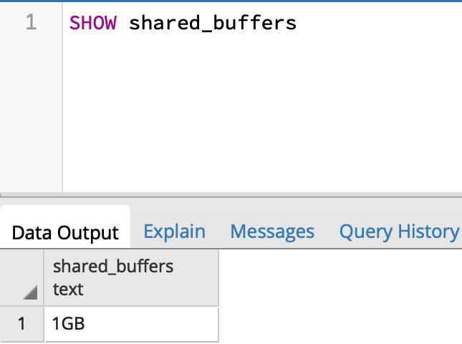

Έτσι έχουμε για κάθε query πρώτα το χρόνο εκτέλεσης, μετά την ανάλυση με EXPLAIN και τέλος το QUERY PLAN :

1. Πόσα ατυχήματα έγιναν ανά κατηγορία δρόμου (road class)

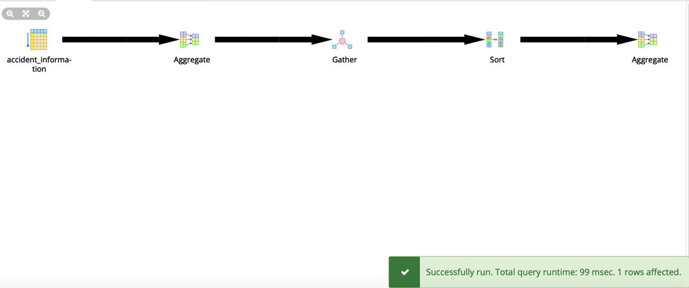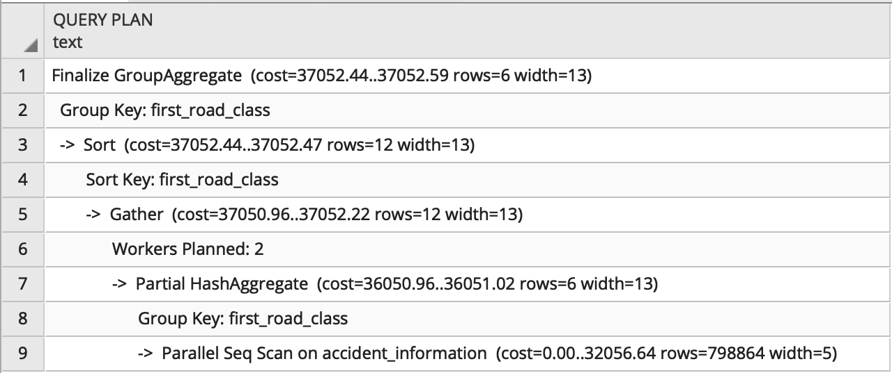

1. Πόσα είναι τα ατυχήματα ανά κατηγορία δρόμου και ανά κατηγορία ατυχήματος (Accident Severity).

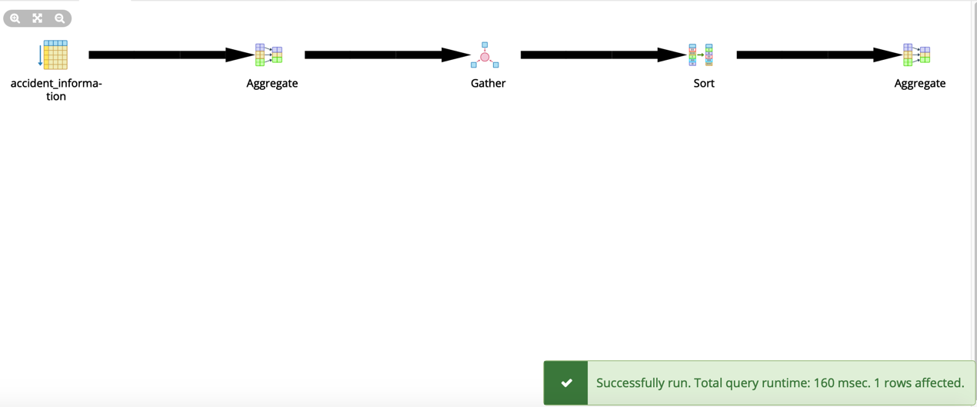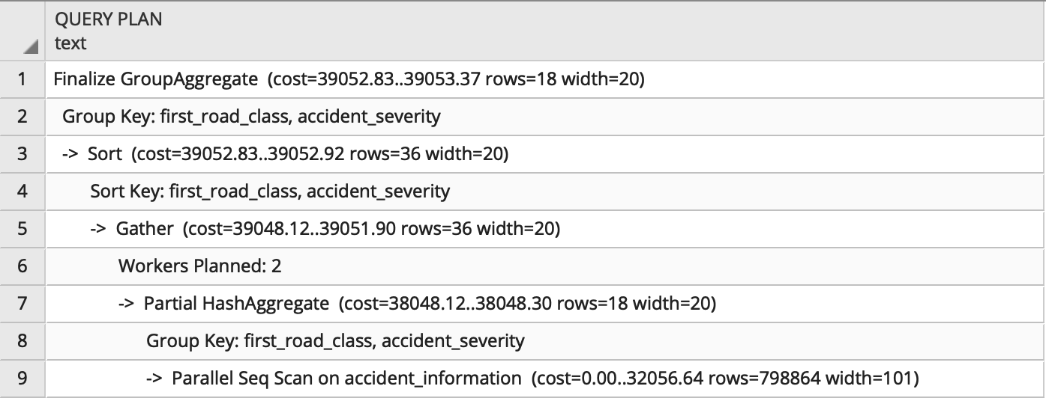

1. Πόσα ατυχήματα έγιναν σε αστική περιοχή πριν από την 1/1/2010 και η ηλικιακή κατηγορία του οδηγού είναι 26-35.

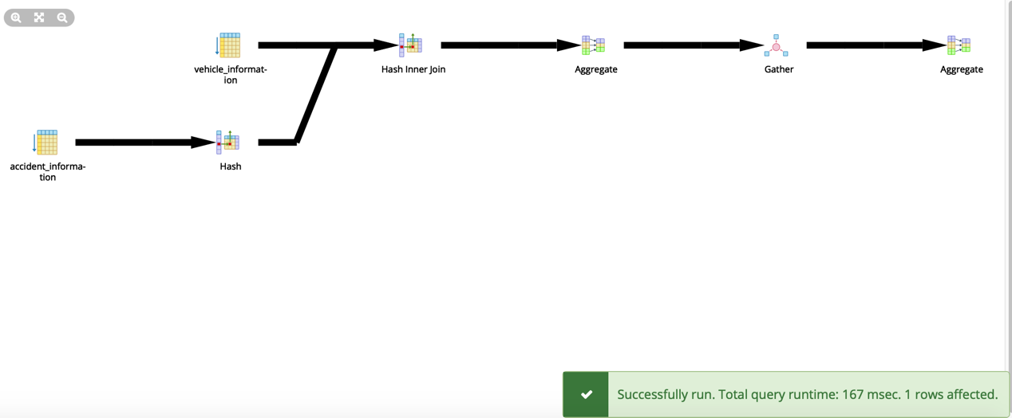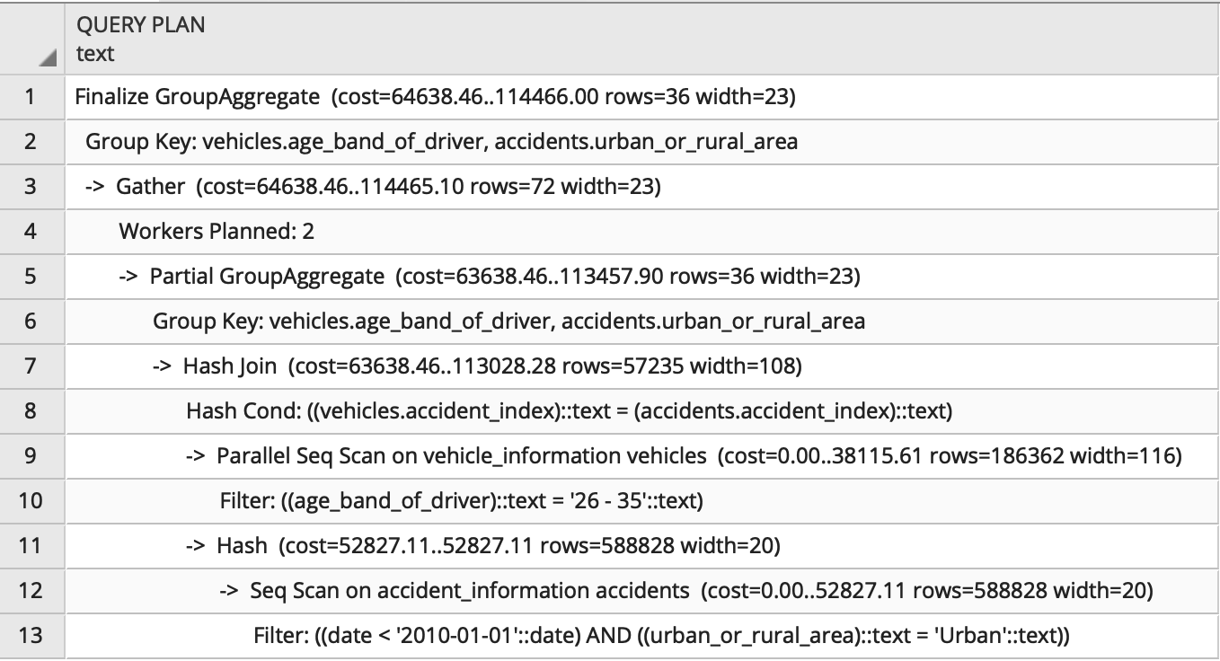

1. Πόσα ατυχήματα έγιναν σε αγροτική περιοχή το έτος 2012 και η ηλικιακή κατηγορία του οδηγού είναι 36-45.

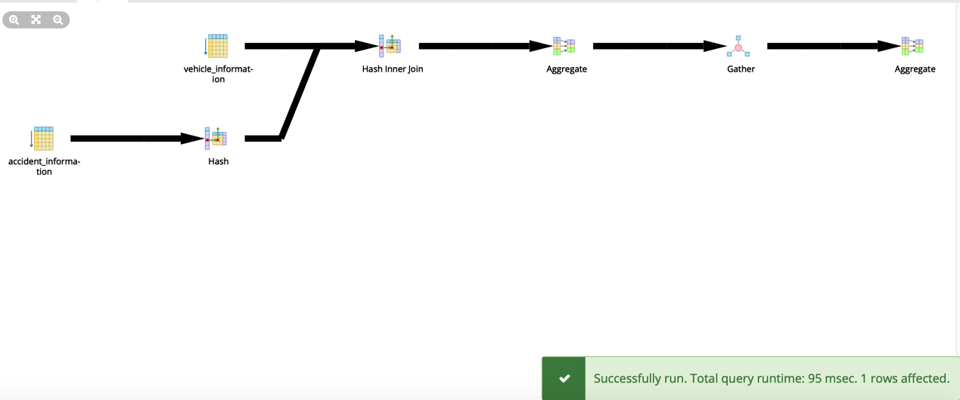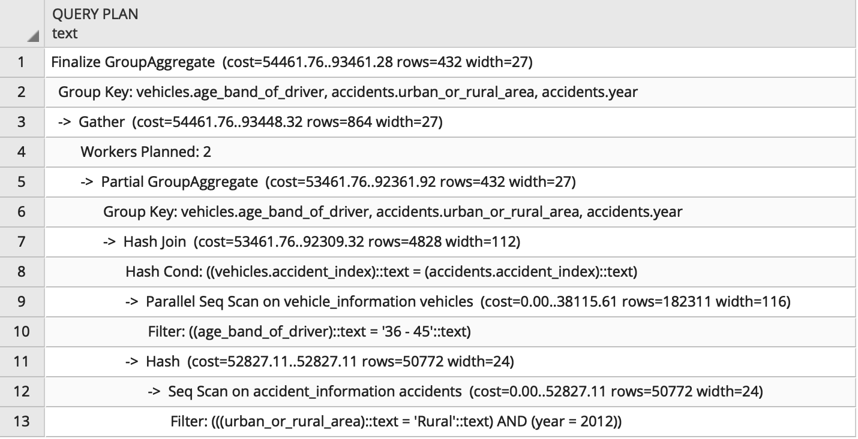

1. Ποιος είναι ο κατασκευαστής του οχήματος που έχει τα περισσότερα ατυχήματα μεταξύ των ετών 2010 και 2012, η ηλικιακή κατηγορία των οδηγών είναι 26- 35 και η κατηγορία δρόμου είναι A.

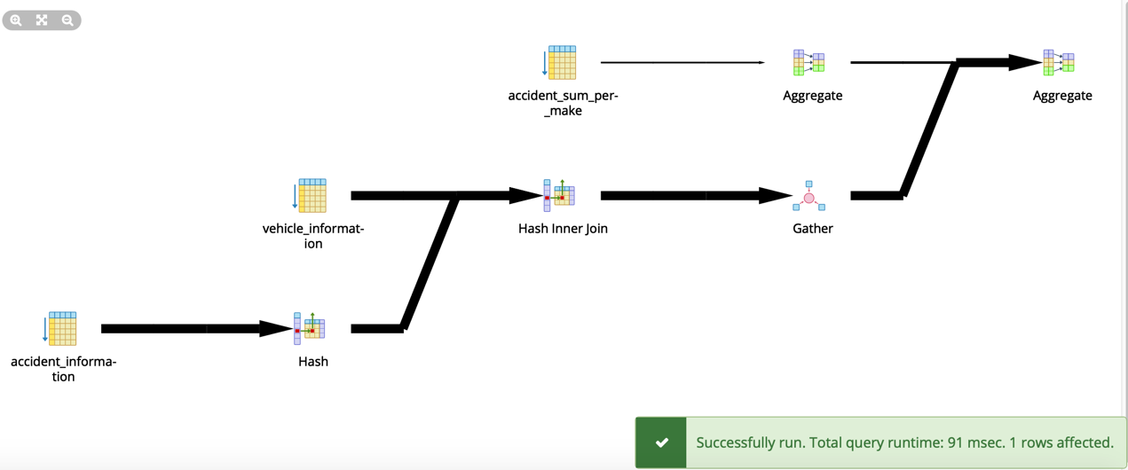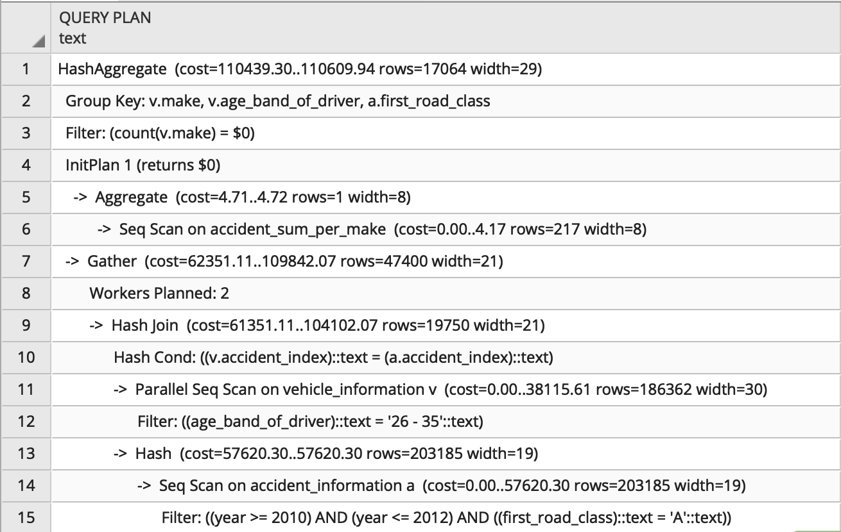

**Συμπέρασμα**

Όπως βλέπουμε υπάρχουν ελάχιστες βελτιώσεις στο χρόνο εκτέλεσης κάθε ερωτήματος και στα δύο τελευταία πολλές φορές ίσως και χειρότερο χρόνο εκτέλεσης. Άρα συμπεραίνουμε ότι ακόμα και αν τα shared_buffers μας έχουν 1GB ελεύθερο χώρο για να φορτώσουμε ακόμα και ολόκληρα τα dataset στη μνήμη RAM δεν υπάρχει κάποια αξιοσημείωτη βελτίωση.